**Tài liệu hướng dẫn thiết lập môi trường cho ứng dụng nhận dạng ngôn ngữ ký hiệu**

Người viết: Trần Văn Quang Huy

Email: [tvq_huy@brycen.com.vn](mailto:tvq_huy@brycen.com.vn)

Huế, tháng 7, 2020

Mục lục

Mục lục 1

Revision history 2

Danh mục hình ảnh 3

1. Cài đặt Anaconda: 4

2. Thêm các thư viện liên quan: 11

Tài liệu tham khảo 16

Revision history

|  |  |  |  |  |
| --- | --- | --- | --- | --- |
| # | Writer | Version | Day | Note/ Review by |
| 1 | Tran Van Quang Huy  [tvq_huy@brycen.com.vn](mailto:tvq_huy@brycen.com.vn) | 1.0 | 2020/07/23 | First vesion |

Danh mục hình ảnh

Trang

Hình 1. Các phiên bản phần mềm trên các hệ điều hành khác nhau. 4

Hình 2. Cửa sổ đầu tiên sau khi mở file cài đặt. 4

Hình 3. Các thông tin, điều khoản khi cài đặt ứng dụng. 5

Hình 4. Lựa chọn sử dụng cá nhân hay nhóm. 5

Hình 5. Cửa sổ chọn đường dẫn cài đặt Anaconda. 6

Hình 6. Lựa chọn thiết lập biến môi trường. 6

Hình 7. Quá trình cài đặt phần mềm. 7

Hình 8. Giới thiệu Pycharm. 8

Hình 9. Cửa sổ kết thúc cài đặt. 8

Hình 10. Anaconda Navigator trong Start Menu. 9

Hình 11. Giao diện của Anaconda Navigator. 10

Hình 12. Thư mục mà Jupyter NoteBook trỏ tới đầu tiên. 10

Hình 13. Các file có trong source code. 11

Hình 14. Giao diện của file .ipynb. 11

Hình 15. Tìm kiếm Anaconda Prompt trong Start Menu. 12

Hình 16. Cửa sổ Anaconda Prompt 13

Hình 17. Các hướng dẫn sau khi tạo môi trường ảo mới. 14

Hình 18. Khởi động môi trường ảo. 14

Hình 19. Chạy code của mỗi cell trong Jupyter Notebook. 15

Hình 20. Cửa sổ webcame thu nhận hình ảnh và đưa ra dự đoán. 15

# Cài đặt Anaconda:

Tải phần mềm tại trang chủ: <https://www.anaconda.com/products/individual>

Phiên bản Anaconda hiện tại là 4.8.2

Nhấn Download và chọn phiên bản tương thích với hệ điều hành:

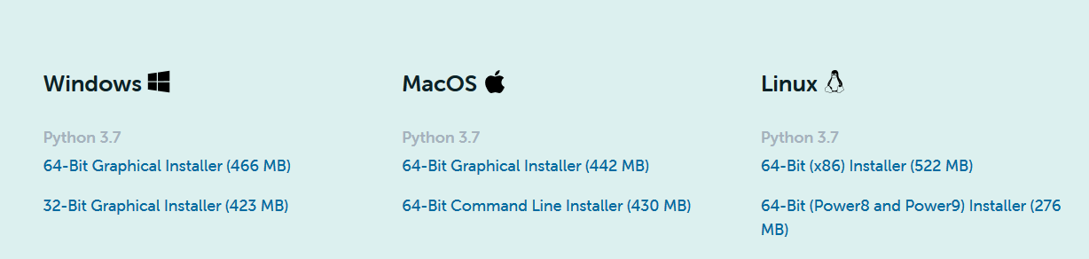

Hình 1. Các phiên bản phần mềm trên các hệ điều hành khác nhau.

Sau khi tải xong thì mở file và tiến hành cài đặt:

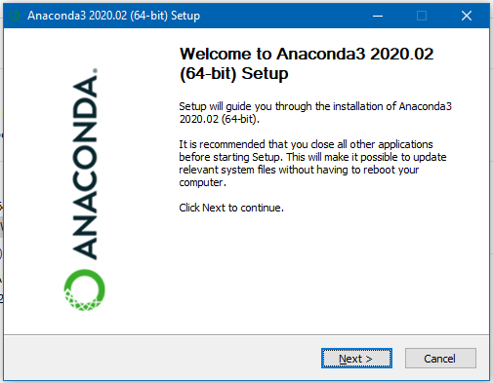

Hình 2. Cửa sổ đầu tiên sau khi mở file cài đặt.

Nhấn Next>

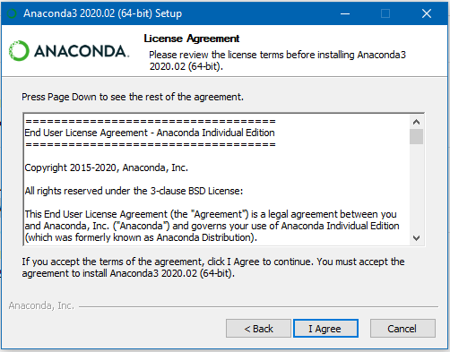

Hình 3. Các thông tin, điều khoản khi cài đặt ứng dụng.

Nhấn I Agree

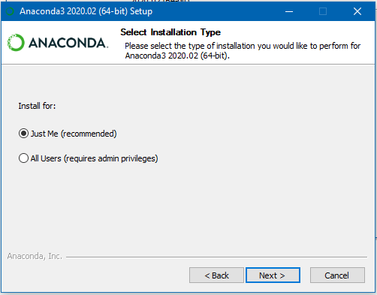

Hình 4. Lựa chọn sử dụng cá nhân hay nhóm.

Nhấn Next>

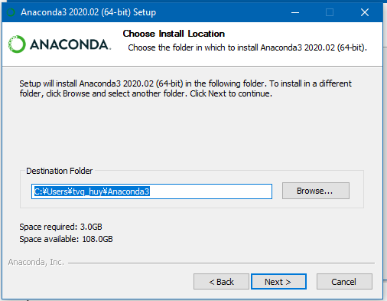

Hình 5. Cửa sổ chọn đường dẫn cài đặt Anaconda.

Có thể tùy chọn mục lưu trữ hoặc để mặc định, xong rồi nhấn Next>

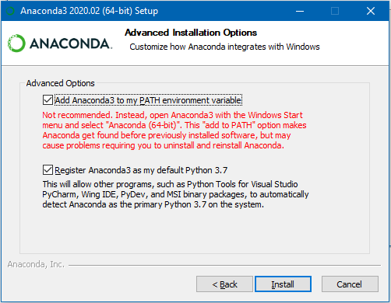

Hình 6. Lựa chọn thiết lập biến môi trường.

Tích chọn ô vuông tại dòng **Add Anaconda3 to my PATH environment variable**

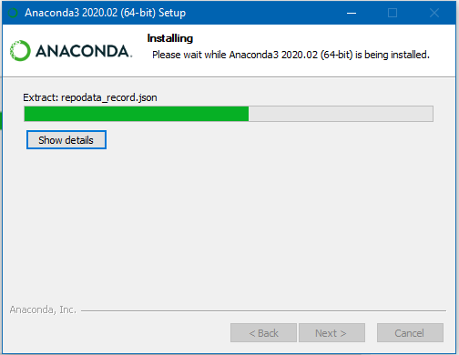

Hình 7. Quá trình cài đặt phần mềm.

Đợi quá trình cài đặt hoàn tất và nhấn Next>

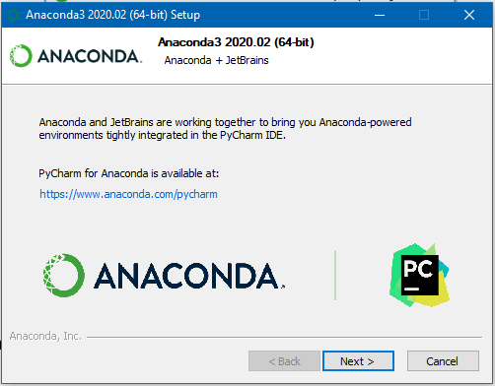

Hình 8. Giới thiệu Pycharm.

Tiếp tục nhấn Next>

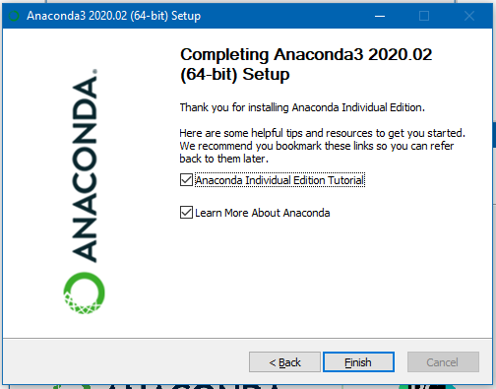

Hình 9. Cửa sổ kết thúc cài đặt.

Nhấn Finsih để kết thúc quá trình cài đặt.

Để khởi động Anaconda, ta tìm kiếm trong Start Menu:

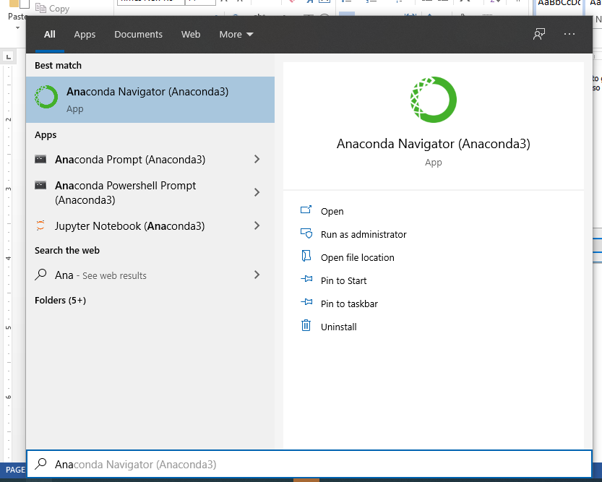

Hình 10. Anaconda Navigator trong Start Menu.

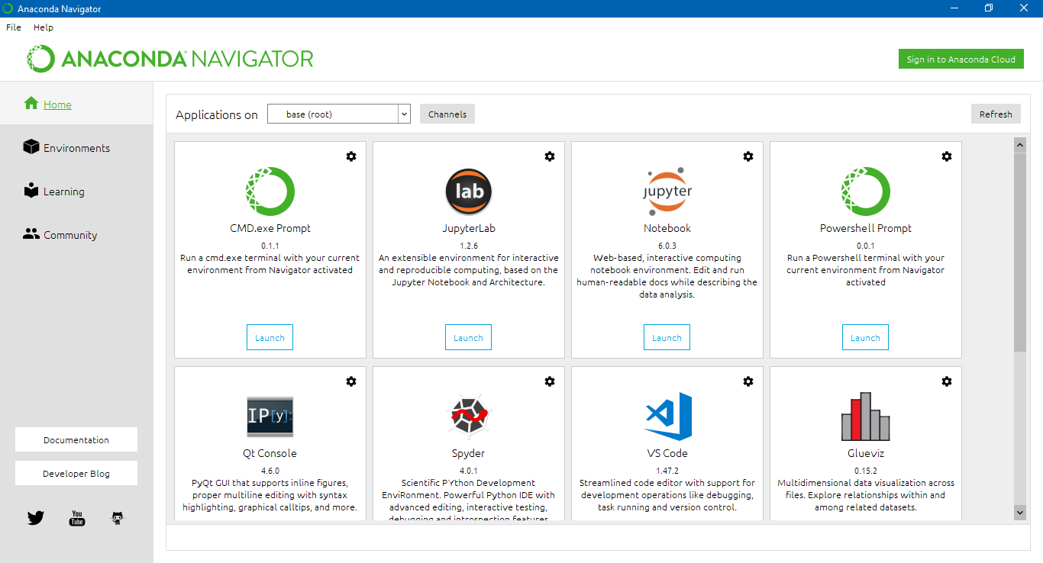

Hình 11. Giao diện của Anaconda Navigator.

Giao diện sau khi khởi động, tùy chọn Jupyter Notebook – trình Editor đã được cài đặt mặc định.

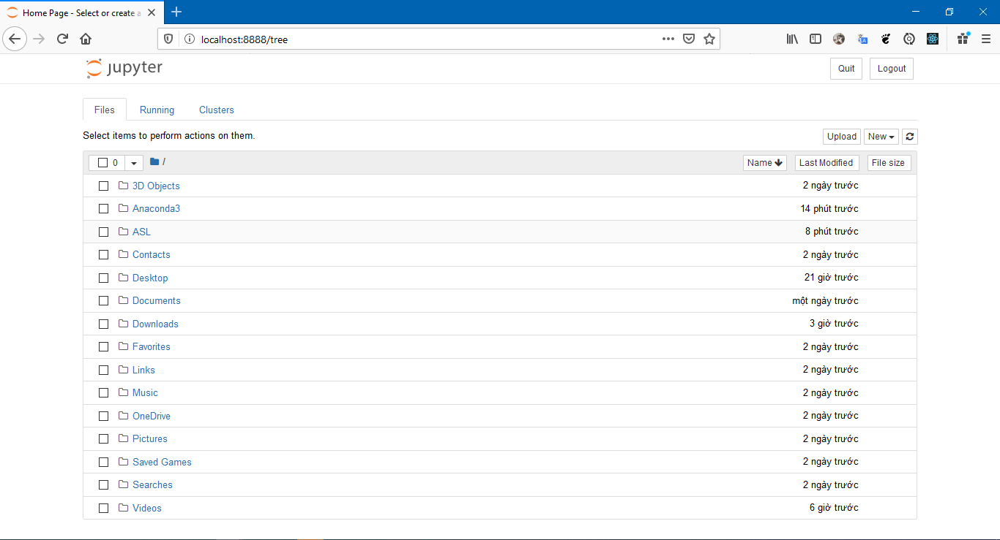

Hình 12. Thư mục mà Jupyter NoteBook trỏ tới đầu tiên.

Trình browser mặc định sẽ được khởi động, và thư mục trỏ đến sẽ là: **C:\Users\tvq_huy,** tạo và lưu thư mục ASL sẽ nơi sẽ chứa source code.

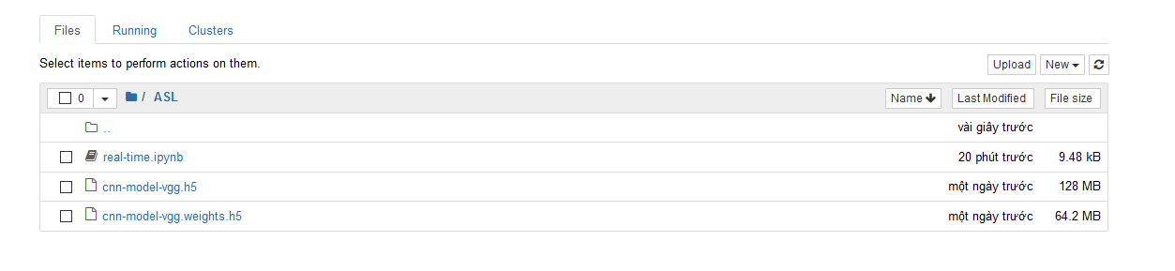

Hình 13. Các file có trong source code.

Thư mục ASL sẽ chưa 3 file, click chọn file real-time.ipynb đế tiến hành thực thi mã, trước khi thực thi mã cần cài đặt một số thư viện liên quan.

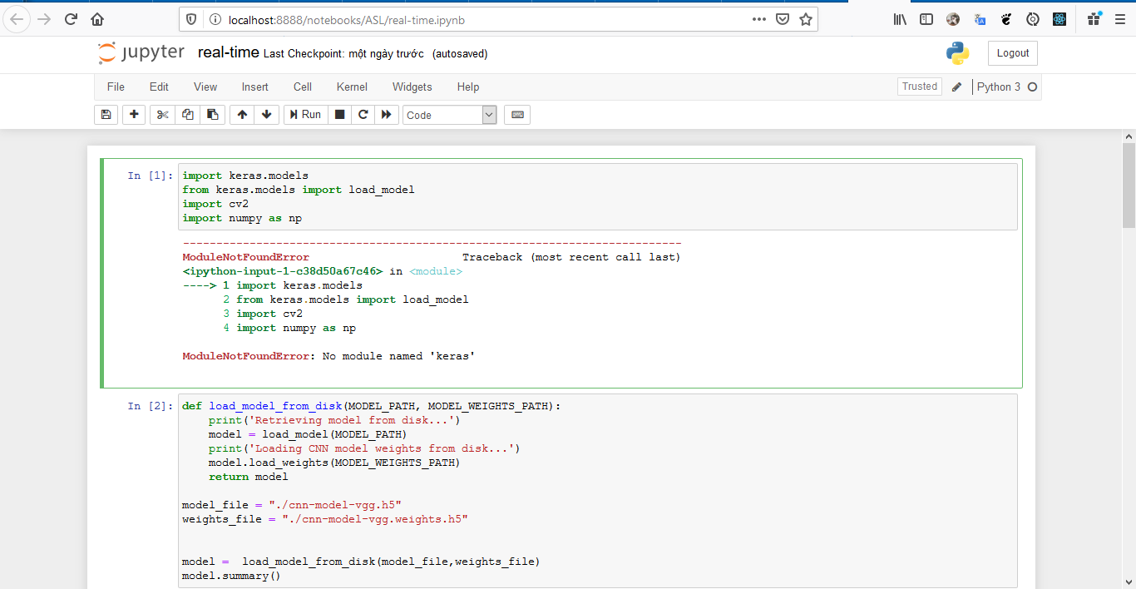

Hình 14. Giao diện của file .ipynb.

# Thêm các thư viện liên quan:

Trước tiên cần tạo môi trường ảo để tiện cho việc cài đặt thư viện trong đó

Mở Anaconda Prompt (Anaconda 3) để tạo môi trường và cài đặt thư viện

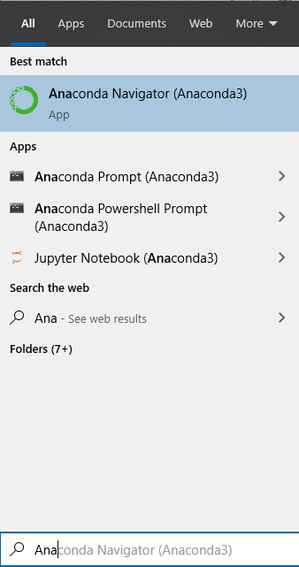

Hình 15. Tìm kiếm Anaconda Prompt trong Start Menu.

Giao diện Command Line của Anaconda Prompt.

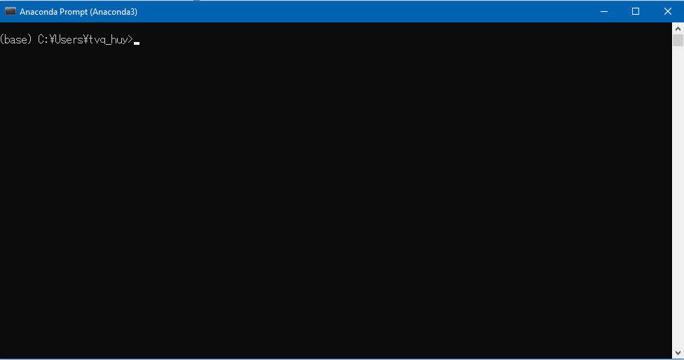

Hình 16. Cửa sổ Anaconda Prompt

Tạo môi trường ảo bằng lệnh: **conda create –n demo jupyter keras=2.3.1 tensorflow=2.1.0 opencv=3.4.2**

Trong đó:

* demo: là tên môi trường ảo
* jupyter: là cài thêm jupyter notebook trong quá trình tạo môi trường
* keras: phiên bản 2.3.1
* tensorflow: phiên bản 2.1.0
* opencv: phiên bản 3.4.2

*Note:* Để không phát sinh lỗi trong quá trình cài đặt nên chọn tensorflow phiên bản 2.x, nhưng thông thường vẫn hay sử phiên bản 1.x vì nhẹ và ổn định hơn và tương thích với các thư viện cũ.

* tensorflow 1.15.1: phiên bản hay dùng.
* tensorflow 2.1.0: phiên bản mới, hay dùng làm mặc định cho Colab.

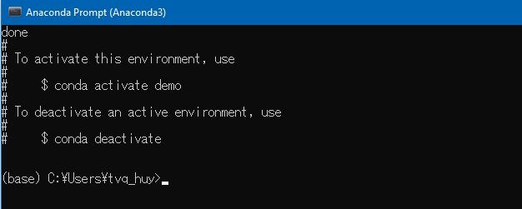

Hình 17. Các hướng dẫn sau khi tạo môi trường ảo mới.

Kết thúc quá trình cài đặt thư việc sẽ có một trình hướng dẫn mở và thoát môi trường ảo. Mở giao diện quản lý của Anaconda và chọn Enviroments để thay đổi môi trường chạy:

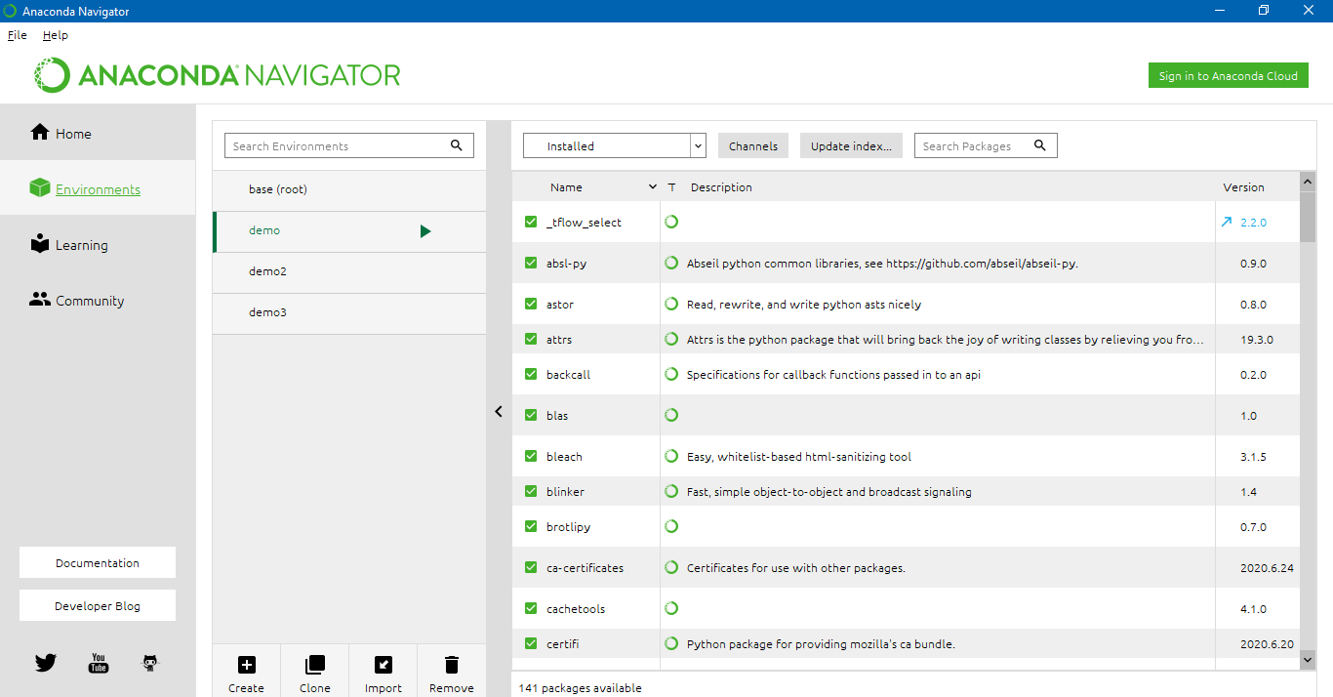

Hình 18. Khởi động môi trường ảo.

Khởi động môi trường chạy, trở về Home và mở lại Jupyter Notebook (nên tắt hết Jupyter Notebook đang chạy trên browser trước khi khởi động môi trường thích hợp)

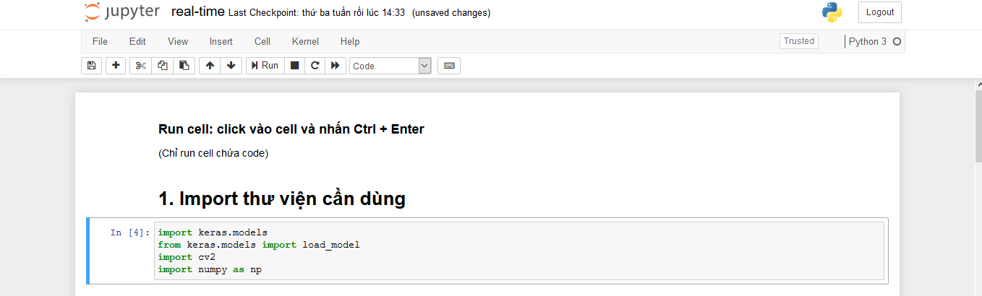

Click vào cell và nhấn Ctrl + Enter

Hình 19. Chạy code của mỗi cell trong Jupyter Notebook.

Chạy đến cell cuối cùng để mở cửa sổ hiển thị dự đoán từ webcame:

**Note: các cell nên chạy theo thứ tự từ trên xuống dưới, và cell tiếp theo được chạy sau khi cell trước đó đã chạy xong và báo lỗi.**

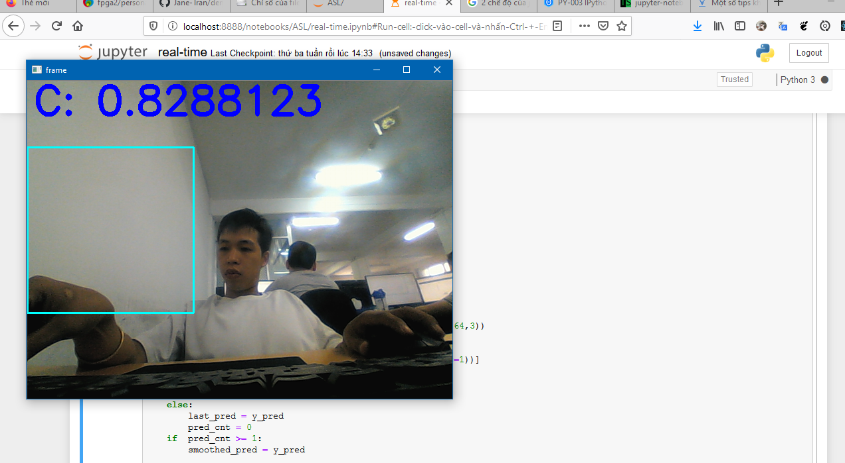

Hình 20. Cửa sổ webcame thu nhận hình ảnh và đưa ra dự đoán.

Tài liệu tham khảo

1. Installing on Windows: <https://docs.anaconda.com/anaconda/install/windows/>
2. Installing conda package: <https://docs.anaconda.com/anaconda/user-guide/tasks/install-packages/>